Popelka stokrát jinak
Když se řekne vánoční pohádka, mnoho lidí jako první napadne Popelka. Máte to tak také? Jednou z ikonických pohádek, kterou každý rok můžeme na Štědrý večer vidět v televizi, je právě film z roku 1973 režiséra Václava Vorlíčka s názvem Tři oříšky pro Popelku. My si nejprve poslechneme další variantu této pohádky a pak ji zkusíme porovnat s jinými verzemi.

Pohádka: Popelka

__________________________________________________

- Pohádka versus film
Zkusíme společně porovnat pohádku z videa s filmem. Můžeme v nich najít společné prvky i rozdíly. Dopište do kruhů klíčová slova z nabídky a případně vymyslete i další vlastní slova.
TŘI KOUZELNÉ OŘÍŠKY DRZÁ HOLKA LEPIDLO NA SCHODECH SOVA
HOLOUBCI DVĚ SESTRY JEDNA SESTRA TROJE ŠATY NA PLES
MACECHA KŮŇ JMÉNEM JURÁŠEK LIBUŠKA ŠAFRÁNKOVÁ SNÍH

POHÁDKA
Z VIDEA
FILM
- Různé varianty pohádky
- Na světě existuje více různých variant pohádky o Popelce. Jedním z důvodů, proč se varianty liší, je také to, že se pohádky mezi lidmi šířily takzvanou lidovou slovesností. Zkuste vysvětlit, co to znamená. Pokud si s tím nevíte rady, můžete heslo „lidová slovesnost“ najít na internetu.
…………………………………………………………………………………………………………………………………
…………………………………………………………………………………………………………………………………
…………………………………………………………………………………………………………………………………
…………………………………………………………………………………………………………………………………
…………………………………………………………………………………………………………………………………
…………………………………………………………………………………………………………………………………
- Znáte další varianty pohádky? Existuje například kreslená verze, kde Popelka nemá kouzelné oříšky, ale pomáhají jí jiná kouzla. Zkuste opět vyhledat na internetu a rozdíly popište.
…………………………………………………………………………………………………………………………………
…………………………………………………………………………………………………………………………………
…………………………………………………………………………………………………………………………………
…………………………………………………………………………………………………………………………………
…………………………………………………………………………………………………………………………………
…………………………………………………………………………………………………………………………………
- Vyhledejte jména spisovatelů, kteří pohádku O Popelce napsali. Byli to například bratři z Německa nebo česká spisovatelka. Jeden český spisovatel napsal pohádku, kde se Popelka jmenuje Mára a jiný český spisovatel napsal i obrácenou verzi pohádky s názvem O Popelákovi. Najdete jejich jména? (Pokud budete při vyhledávání ztraceni, doporučujeme tento internetový zdroj: https://cs.wikipedia.org/wiki/Popelka)
…………………………………………………………………………………………………………………………………
…………………………………………………………………………………………………………………………………
…………………………………………………………………………………………………………………………………
…………………………………………………………………………………………………………………………………

- Tři kouzelné oříšky
V našem videu s pohádkou o Popelce jí k seznámení s princem pomohou tři kouzelné oříšky. V jednom z nich se totiž ukrývají šaty na ples. Zkusme si nyní představit, že obsahují ještě jiná kouzla a skutečnosti, která pomohou k tomu, aby spolu princ a Popelka žili šťastně.
- První oříšek – vlastnosti
Jaké vlastnosti by mohla mít Popelka a jaké vlastnosti princ, aby se k sobě hodili?
…………………………………………………………………………………………………………………………………
…………………………………………………………………………………………………………………………………
…………………………………………………………………………………………………………………………………
…………………………………………………………………………………………………………………………………
- Druhý oříšek – komunikace
Popelka s princem si spolu poprvé povídali na plese. Jaké věty mohla říct Popelka princi a jaké věty princ Popelce, aby si vyjádřili náklonnost?
…………………………………………………………………………………………………………………………………
…………………………………………………………………………………………………………………………………
…………………………………………………………………………………………………………………………………
…………………………………………………………………………………………………………………………………
…………………………………………………………………………………………………………………………………
…………………………………………………………………………………………………………………………………
- Třetí oříšek – společné zájmy
Co by mohla mít Popelka s princem jako společné koníčky nebo zájmy? Jak by to bylo v pohádce a jak by to vypadalo, kdyby žili v dnešní době?
…………………………………………………………………………………………………………………………………
…………………………………………………………………………………………………………………………………
…………………………………………………………………………………………………………………………………
…………………………………………………………………………………………………………………………………
…………………………………………………………………………………………………………………………………

Co jsem se touto aktivitou naučil(a):
………………………………………………………………………………………………………………………………………………………………………………………………………………………………………………………………………………………………………………………………………………………………………

Sebehodnocení:
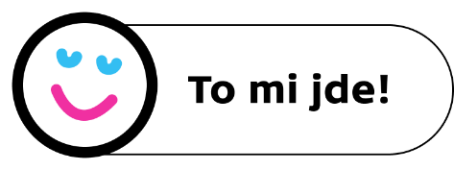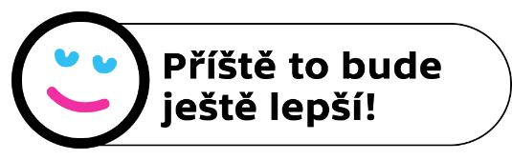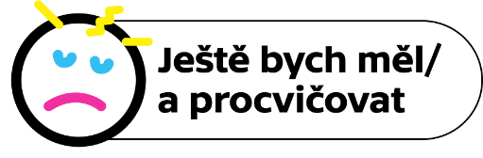
Autor textu: Michaela Čermáková
Toto dílo je licencováno pod licencí Creative Commons [CC BY-NC 4.0]. Licenční podmínky navštivte na adrese [https://creativecommons.org/choose/?lang=cs].

